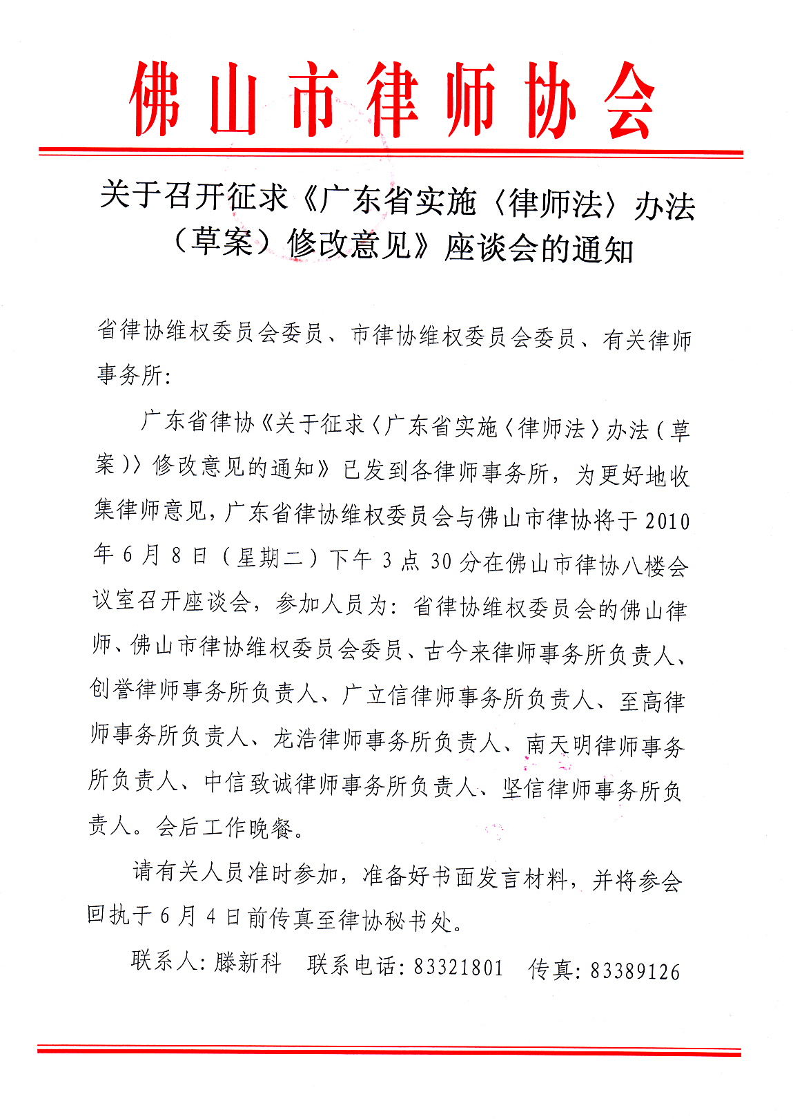

附件：

参会回执

序号 | 姓名 | 所在律师所 | 联系电话

